Французский университет в Армении
НАЦИОНАЛЬНАЯ СИСТЕМА ПЛАТЕЖНЫХ КАРТ

Обоснование реализации сервиса
BEST FIT
Казарян Анна Самсоновна
Менеджмент
Бакалавриат, № 2 курс

Резюме
Цель обоснования. Целью данной работы является обоснование необходимости разработки и внедрения сервиса Best Fit для автоматизации процесса подбора размера одежды в e-commerce с использованием технологий искусственного интеллекта и Big Data. Работа определяет сильные и слабые стороны проекта, а также экономическую целесообразность внедрения виджета, призванного повысить точность покупок, лояльность клиентов и прибыльность ритейлеров в странах СНГ.
Описание проблемы. Сервис Best Fit направлен на решение критической проблемы высокого уровня возвратов (до 40–60%) в Fashion-сегменте, вызванного несоответствием размерных сеток и сложностью самостоятельного снятия мерок покупателями. Проект предлагает интеграцию в интерфейсы магазинов интеллектуального виджета, который через фото-фиксацию и визуальные подсказки (overlay) обеспечивает бесшовный и точный подбор одежды, минимизируя логистические издержки бизнеса.
Конкурентный анализ. На рынке СНГ присутствуют статические таблицы размеров и базовые калькуляторы, однако они не обеспечивают верификацию данных и визуализацию посадки. Основные отличия Best Fit:
- Использование ИИ и фото-замера: автоматизация процесса определения параметров фигуры для обеспечения точности «сантиметр в сантиметр»;
- Жесткая верификация данных: система блокирует примерку изделий с неполными техническими характеристиками от продавца, исключая риск ошибки;
- Гибридная монетизация: доступность сервиса для всех сегментов бизнеса через модели SaaS (для малых компаний) и Success Fee (комиссия с продаж для маркетплейсов).
Экономическая эффективность проекта. Экономическая эффективность Best Fit обоснована снижением операционных расходов ритейлеров на обратную логистику и ростом конверсии в покупку. Анализ структуры расходов показывает, что 44% бюджета направлено на высокотехнологичную разработку ПО, а модель выручки (B2B подписки от 50 000 руб./год и B2C подписки после 5 бесплатных попыток) обеспечивает стабильный рост дохода при увеличении клиентской базы не менее чем на 50% ежегодно.
Выводы. Проект Best Fit представляет собой инновационное решение для оптимизации онлайн-торговли в СНГ. Благодаря использованию ИИ и накоплению антропометрических Big Data, платформа значительно улучшает пользовательский опыт и экономические показатели ритейлеров. Рекомендуется начать реализацию проекта и масштабирование на ключевые маркетплейсы региона.

Оглавление
Резюме 2
1. Описание сервиса 5
1.1. Идея сервиса 5
1.2. Акторы 5
1.3. Архитектурные схемы 6
1.4. Пользовательские сценарии 8
1.4.1. Регистрация в сервисе и создание виртуальной модели 10
1.4.2. Виртуальная примерка 11
1.4.3. Оплата услуг сервиса 13
1.5 Схема внутренней логики работы сервиса 14
2.Маркетинг 16
2.1. Рынок Сервиса 16
2.1.1. Прогноз объема рынка 16
2.1.2. Ситуационный анализ 17
2.1.2.1. Оценка потенциала спроса 17
2.1.2.2. Оценка потенциала продаж 19
2.1.2.3. Оценка условий конкуренции 20
2.2 Анализ потребителей 21
2.2.1. Определение целевой аудитории 21
2.3. Customer Development 21
2.3.1. Формирование гипотез для поиска целевой аудитории 21
2.3.2 Вывод по результатам исследования 22
2.4 Разработка продуктовой стратегии 23
2.4.1. SWOT – анализ 23
2.4.2. Методика STP-сегментация 23
2.4.3. Методика STP-позиционирование 24
2.5. Формирование основы расчета 25
2.5.1. Маркетинг Микс 25
2.5.1.1. Маркетинг Микс – Product 25
2.5.1.2. Маркетинг Микс - Price 26
2.5.1.3. Маркетинг Микс – Place 26
2.5.1.4. Маркетинг Микс – Promotion 26
2.5.2. Lean Canvas 27
3. Экономическая составляющая сервиса 28
3.1. Расчет ставки дисконтирования, доходов, расходов 28
3.1.1. Расчет ставки дисконтирования 28
3.1.2. Расчет суммы амортизации 28
3.1.3. Выбор режима налогообложения 29
3.1.4. Расчет свободного денежного потока 29
3.2. Построение финансовой модели 30
3.2.1. Определение предпосылок 30
3.2.2. Расчет драйверов роста 31
3.3. Формирование денежных потоков в Excel 31
3.3.1. Расчет показателей экономической эффективности проекта 31
3.3.2. Сценарный анализ проекта 32
3.3.3. Анализ рисков проекта 33
3.3.4. Аналитическая записка 34
4. Спецификации 36
4.1. Требования к пошаговой обработке информационных потоков 36
4.2. Справочник элементов бизнес-данных 38
4.3Правила применения элементов бизнес-данных в сообщениях 41
Заключение 43
Список использованных источников 44

1. Описание сервиса

1.1. Идея сервиса

Сервис Best Fit представляет собой встроенный инструмент для онлайн-примерки одежды, учитывающий индивидуальные параметры тела пользователя и интегрированный непосредственно в интерфейс электронной коммерческой платформы. На странице товара рядом с привычными характеристиками - ценой, описанием и таблицей размеров -отображается иконка виртуальной примерки: при её активации окно Best Fit открывается прямо внутри карточки товара, обеспечивая плавный пользовательский опыт без перехода на внешние сервисы.
При первом использовании клиент загружает фотографию тела и вручную вводит свои параметры, ориентируясь на визуальные подсказки. Наличие в сервисе визуальных подсказок для снятия основных мерок фигуры, которые отображаются непосредственно на фотографии фигуры клиента, позволяют повысить точность измерений и избежать привлечения специалистов для снятия корректных мерок. Система сохраняет данные с согласия пользователя и использует их при последующих примерках.
Значения измерений передает не только потенциальный покупатель, но и продавец. Продавец передает сервису измерения одежды, которая будет доступна пользователям для виртуальной примерки. При этом важно учитывать, что точность виртуальной примерки зависит от полноты данных, которые предоставляет продавец. Если для конкретной вещи магазин предоставляет неполный набор параметров, качество виртуальной примерки может снижаться. Чтобы минимизировать эту проблему, сервис устанавливает минимальные требования к данным, которые продавец обязан предоставить. Вещи с неполным заполнением минимальных характеристик автоматически не допускаются к участию в сервисе примерки. Это позволяет сохранить высокий уровень точности примерки и добиться доверия пользователей.
Когда покупатель запускает примерку, информация о выбранной вещи автоматически поступает в сервис: алгоритм получает технические измерения изделия, особенности кроя и фотографии, которые продавец заранее загрузил в систему. Одновременно сервис использует сохранённую виртуальную модель пользователя и его мерки, после чего рассчитывает наиболее подходящий размер и визуализирует вещь на модели (при желании пользователь может изменить размер вручную и сравнить результаты).

1.2. Акторы

В процессе функционирования участвуют следующие акторы: клиенты, коммерческие платформы, коммерческие банки (банк платформы, банк клиента, банк сервиса), платежная система и непосредственно сам сервис.
А. Клиент – покупатель, который приходит на платформу для покупки одежды и пытается понять, как будет на нем выглядеть вещь, фотография которой ему понравилась; на основе своего представления о вещи принимает решение о покупке. С помощью сервиса получает максимально реалистичное изображение себя в выбранном товаре, что облегчает принятие решения о покупке.
Б. Коммерческая платформа – онлайн-маркетплейс или интернет-магазин, в который интегрирован сервис Best Fit. Платформа обеспечивает техническое размещение виджета примерки в карточках товаров, передаёт сервису данные о товаре (детальные мерки изделия, крой, материалы, фотографии) и получает от сервиса рекомендации по размеру и визуализацию. Платформа заинтересована в снижении количества возвратов, повышении конверсии и улучшении пользовательского опыта.
В, Г, Е. Коммерческие банки – банк платформы, банк клиента и банк сервиса.
Банк клиента обслуживает платежную карту или счёт покупателя, с которого проводится оплата покупки.
Банк платформы принимает оплату за товар на стороне продавца.
Банк сервиса принимает комиссионные выплаты от платформы за использование Best Fit.
Платёжная система – инфраструктура обеспечивающая авторизацию и обработку платежа между банками. Гарантирует безопасность, соблюдение протоколов и своевременное проведение транзакции.
Д. Сервис Best Fit – технологический модуль, интегрированный в интерфейс коммерческой платформы. Он принимает и обрабатывает данные пользователя, формирует его виртуальную модель, анализирует параметры товара, рассчитывает наиболее подходящий размер и формирует визуализацию примерки. Сервис также обеспечивает хранение пользовательских данных при наличии согласия, поддерживает обмен информацией с платформой в режиме реального времени и получает комиссионное вознаграждение за использование своего функционала.

1.3. Архитектурные схемы
В настоящее время процесс он-лайн покупки одежды на коммерческой платформе выглядит следующим образом (Рисунок 1): 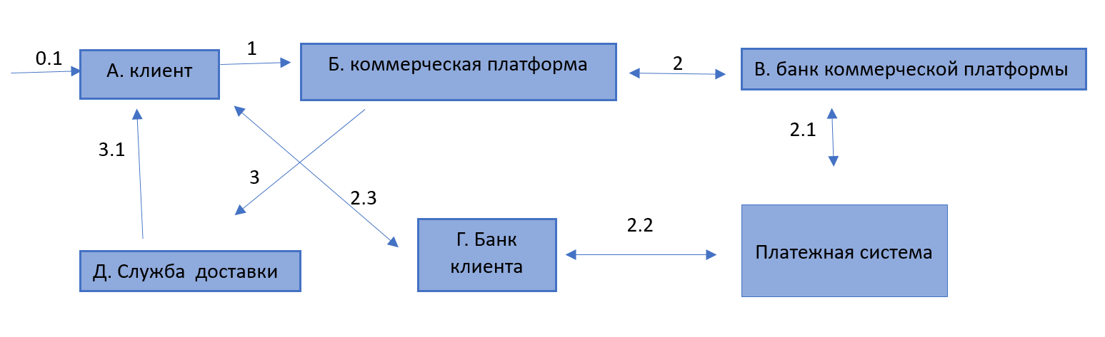
Рисунок 1. Схема существующих процессов (MODEL AS IS)

1. (0.1) Клиент выбирает товар на платформе и подтверждает намерение его купить; система фиксирует данные заказа и запускает процесс оплаты.
2. (1) Платформа формирует запрос на проведение транзакции и отправляет его в банк платформы.
3. (2) Банк платформы принимает запрос и передаёт его в платёжную систему.
4. (2.1) Платёжная система перенаправляет запрос в банк клиента.
5. (2.2) Банк клиента получает данные о попытке оплаты и проверяет корректность реквизитов. После чего проверяется наличие средств на счёте. При успешной проверке банк клиента блокирует необходимую сумму.
6. (2.3) Банк клиента уведомляет клиента о том, что с его счёта произведено списание.
7. (2.2) Банк клиента отправляет подтверждение операции обратно в платёжную систему.
8. (2.1) Платёжная система передаёт подтверждение в банк платформы.
9. (2) Банк платформы передаёт подтверждение оплате на платформу. После чего платформа получает подтверждение успешной оплаты и переходит к обработке заказа.
10. (3) Продавец формирует заказ физически. Логистическая служба получает данные и подготавливает товар к отправке.
11. (3.1) Логистическая служба доставляет заказ покупателю. Покупатель получает товар — процесс завершён.
С внедрением сервиса процессу покупки товара будет предшествовать его он-лайн примерка (Рисунок 2).

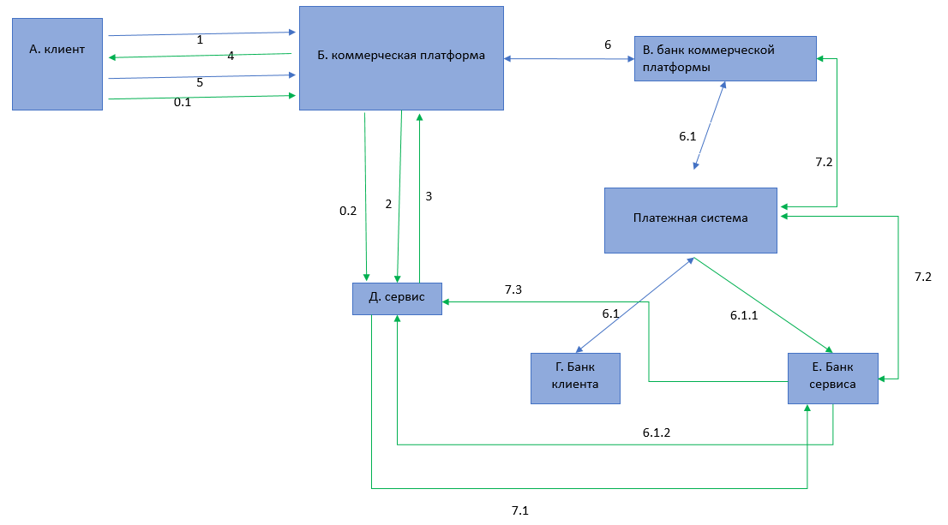
Рисунок 2. Схема процессов сервиса (MODEL TO BE)
1.(0.1) Клиент проходит первоначальную регистрацию, вводя свои личные данные и мерки.
2.(0.2) Данные регистрации передаются в сервис Best Fit, который создаёт персональный виртуальный профиль и готовит возможность виртуальной примерки.
3.(1) Когда клиент выбирает товар и хочет примерить его виртуально, он нажимает на иконку примерки.
4.(2) Платформа отправляет запрос на виртуальную примерку в сервис.
5.(3) Сервис обрабатывает данные клиента и информацию о выбранной вещи, формирует визуализацию и возвращает её платформе.
6.(4) Платформа отображает клиенту результат виртуальной примерки, чтобы он мог оценить посадку и принять решение.
7.(5) Если клиент решает оформить покупку, он подтверждает заказ.
8.(6) Платформа формирует платёжный запрос и направляет его в банк коммерческой платформы.
9.(6.1) Банк коммерческой платформы направляет авторизационный запрос в банк клиента через платёжную систему.
10.(6.1) Банк клиента подтверждает возможность проведения платежа и отправляет ответ обратно через платёжную систему в банк коммерческой платформы.
11.(6.1) Банк коммерческой платформы завершает платёж, переводя средства от клиента к коммерческой платформе.
12.(6.1.1) Параллельно коммерческая платформа инициирует платёжное поручение в банк сервиса для перевода комиссии за покупку.
13.(6.1.2) Банк сервиса уведомляет сервис о поступлении средств.
14.(7.1) Сервис инициирует запрос своему банку с просьбой списать оплату подписки.
15.(7.2) Банк сервиса через платёжную систему пересылает запрос на списание в банк коммерческой платформы .
16.(7.2) Банк коммерческой платформы получает запрос, проводит проверку и списывает сумму со счёта коммерческой платформы.17.(7.2) Информация о результате операции возвращается через платёжную систему в банк сервиса.
18.(7.3) Банк сервиса получает подтверждение и уведомляет об этом сервис.

1.4. Пользовательские сценарии

При работе с сервисом пользователю доступны следующие сценарии:
1. Регистрация в сервисе, которая включает в себя так же создание виртуальной модели.
2. Виртуальная примерка (основной сценарий для пользователя), выполнение которого невозможно без сценария Подготовки виртуальных моделей одежды.
3. Оплата примерки за счет комиссии, взымаемой при покупке, данный сценарий может быть расширен за счет выполнения сценария Оплаты подписки, когда и клиент и продавец могут заранее приобрести подписки и, в случае клиента, получить дополнительные услуги, или, в случае продавца, сэкономить на оплате услуг сервиса.

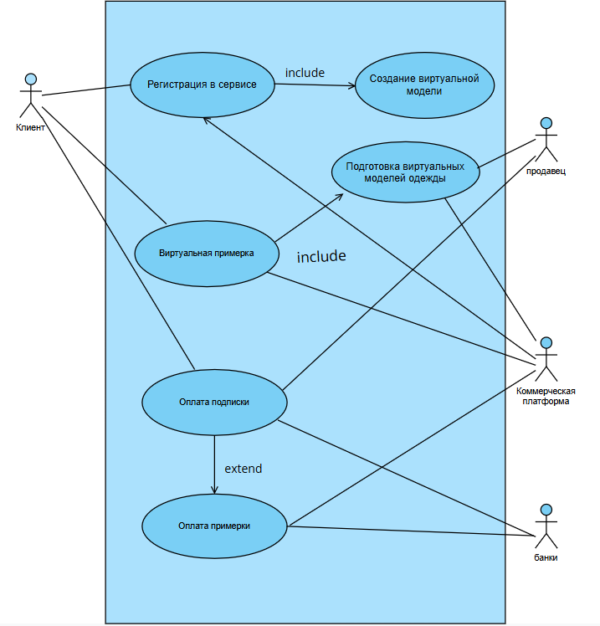
Рисунок 3. Диаграмма прецедентов (UML Use Case Diagram)

1.4.1. Регистрация в сервисе и создание виртуальной модели
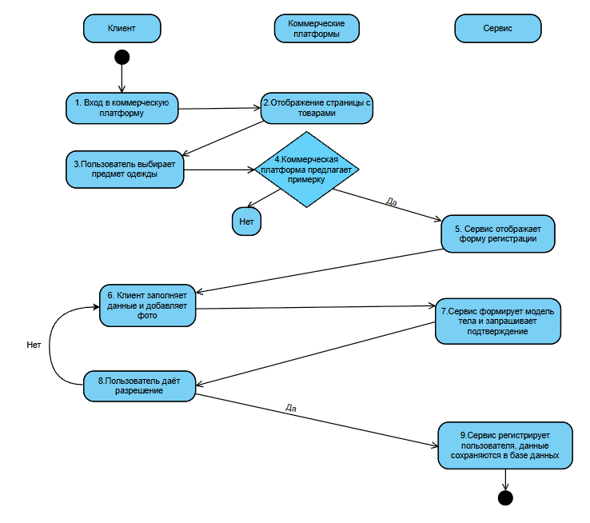
Онлайн-примерка одежды с использованием сервиса Best Fit — это процесс, при котором пользователь коммерческой платформы получает возможность визуально оценить, как выбранный товар будет выглядеть на нём с учётом индивидуальных параметров тела. Данный сценарий предназначен для повышения точности выбора размера и формирования более осознанного решения о покупке одежды в условиях отсутствия физической примерки. Сервис обеспечивает формирование виртуальной модели пользователя, анализ параметров выбранного изделия и визуализацию результата примерки непосредственно в интерфейсе карточки товара.
В рамках данного сценария пользователь активирует сервис Best Fit на странице товара коммерческой платформы. При первом использовании пользователь загружает фотографию своего тела и вводит основные параметры фигуры с использованием визуальных подсказок, отображаемых поверх изображения. На основе введённых данных сервис формирует виртуальную модель пользователя. Далее Best Fit автоматически получает от платформы информацию о выбранной вещи, включая технические измерения изделия и особенности кроя, сопоставляет их с параметрами пользователя и рассчитывает наиболее подходящий размер. Результатом работы сервиса является визуализация выбранного товара на виртуальной модели пользователя, а также рекомендация оптимального размера. Пользователь может изменить размер вручную и сравнить результаты примерки, после чего принимает решение о покупке товара.
Предусловие пользовательского сценария: наличие у пользователя устройства с доступом к интернету, переход на страницу товара на коммерческой платформе, в интерфейс которой интегрирован сервис Best Fit.
Процесс начинается с момента входа клиента на коммерческую платформу (1), где система предоставляет ему доступ к каталогу и осуществляет отображение страницы с товарами (2). В ходе ознакомления с ассортиментом пользователь выбирает конкретный предмет одежды (3), после чего платформа предлагает воспользоваться функцией виртуальной примерки (4). В этой точке алгоритма возможны два варианта развития событий:
- Если пользователь отвечает «Нет»: этап виртуальной примерки просто пропускается, и клиент продолжает стандартное взаимодействие с интерфейсом платформы.
- Если пользователь отвечает «Да»: система перенаправляет его к сервису Best Fit, который отображает форму регистрации (5).
Далее клиент заполняет параметры тела, опираясь на линии мерок непосредственно на виртуальной фигуре и добавляет свою фотографию (6). На основе полученной информации сервис формирует цифровую модель тела и запрашивает у пользователя официальное подтверждение корректности созданного аватара (7). В этот момент пользователь дает разрешение на использование модели (8), исходя из следующей логики:
- При выборе варианта «Нет»: если результат оказывается неудовлетворительным, система возвращает пользователя к этапу корректировки данных и загрузки фото (6), создавая рабочий цикл до достижения нужного качества.
- При выборе варианта «Да»: когда дано окончательное согласие, сервис регистрирует нового пользователя, а все его персональные данные и параметры модели сохраняются в базе данных (9).
На этом цепочка действий завершается.

1.4.2. Виртуальная примерка

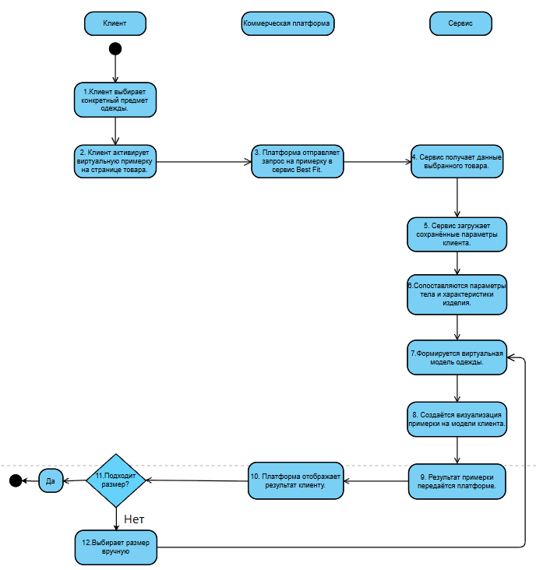
Процесс виртуальной примерки начинается с того момента, когда клиент выбирает конкретный предмет одежды на коммерческой платформе (1). После выбора пользователь активирует функцию виртуальной примерки (2), после чего платформа формирует запрос и передаёт его в сервис Best Fit для обработки (3). Сервис получает данные выбранного товара (4) и загружает сохранённые параметры тела клиента из базы данных (5). На основе этих данных выполняется сопоставление параметров тела клиента с характеристиками изделия (6). Затем формируется виртуальная модель выбранного предмета одежды (7), которая накладывается на цифровую модель клиента, создавая визуализацию результата примерки (8). Итоговая визуализация передаётся обратно на коммерческую платформу (9), где она отображается клиенту (10), позволяя пользователю оценить посадку изделия и принять дальнейшее решение о покупке. Далее система уточняет, подходит ли выбранный размер (11); в случае положительного ответа («Да») процесс завершается. Если ответ отрицательный («Нет»), клиент выбирает размер вручную (12), после чего система возвращается к этапу формирования модели (7) для повторной визуализации.

1.4.3. Оплата услуг сервиса

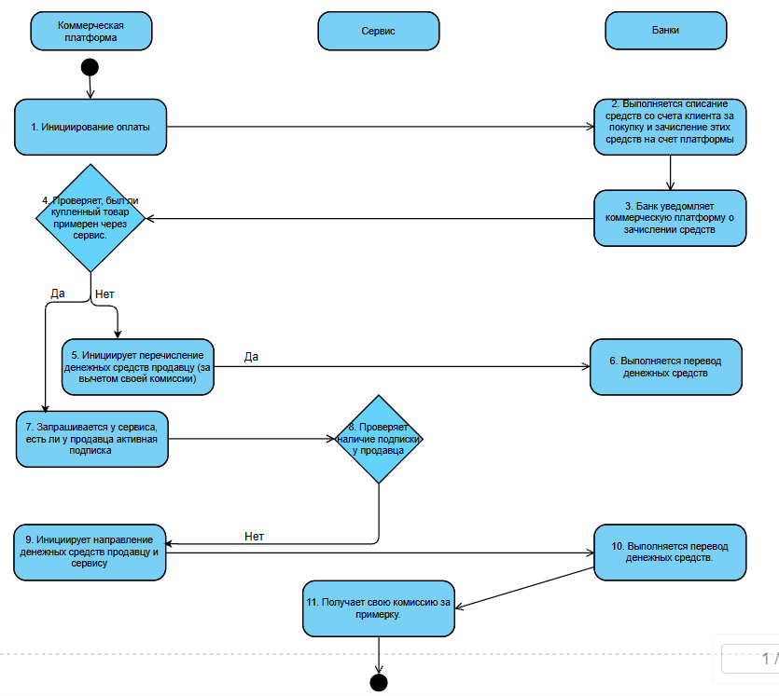
Процесс начинается с того, что клиент инициирует оплату на стороне коммерческой платформы (1). После этого банковская система осуществляет списание денежных средств со счета клиента и их последующее зачисление на счет коммерческой платформы (2), о чем банк уведомляет коммерческую платформу (3). На основании этого уведомления коммерческая платформа проверяет, был ли купленный товар предварительно примерен через сервис (4). Если примерка не выполнялась («Нет»), платформа инициирует перечисление денежных средств напрямую продавцу за вычетом своей комиссии (5), и банк производит перевод (6). В случае, если товар был примерен («Да»), платформа запрашивает у сервиса информацию о наличии у продавца активной подписки (7), после чего следует этап проверки статуса (8). При наличии подписки («Да») система возвращается к сценарию инициирования выплаты продавцу за вычетом комиссии платформы (5) с финальным переводом через банк (6). Если же подписка отсутствует («Нет»), платформа инициирует направление денежных средств одновременно и продавцу, и сервису (9), банк выполняет перевод (10), в результате чего сервис получает свою отдельную комиссию за услугу примерки (11).

1.5 Схема внутренней логики работы сервиса

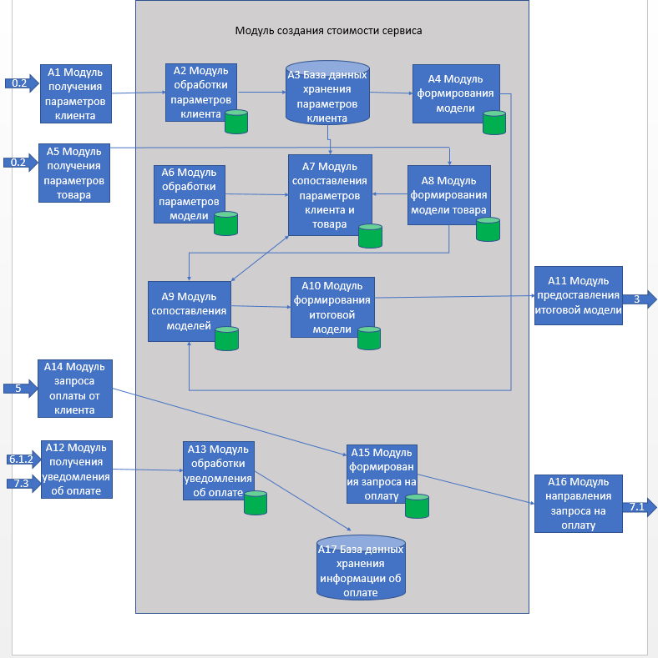
Рисунок 3. Схема внутреннего устройства сервиса
Схема внутреннего устройства сервиса представлена на Рисунке 3. На первом этапе сервис получает параметры клиента. Эта информация поступает в модуль получения параметров клиента (A1), после чего обрабатывается модулем обработки параметров клиента (A2) и сохраняется в модуле хранения параметров клиента (A3). На основе этих данных формируется модель клиента, за которую отвечает модуль формирования модели (A4). Параллельно сервис получает параметры товара через модуль получения параметров товара (A5). Данные проходят обработку в модуле обработки параметров модели (A6). Когда данные клиента и товара доступны, модуль сопоставления параметров клиента и товара (A7) связывает эти две группы параметров, после чего используется модуль формирования модели товара (A8), создающий модель выбранного предмета одежды. Полученная информация передается в модуль сопоставления моделей (A9), где сравниваются обе сформированные модели. Далее модуль формирования итоговой модели (A10) создает результат виртуальной примерки. Итоговая модель передается коммерческой платформе через модуль предоставления итоговой модели (A11), что обеспечивает отображение результата клиенту. В рамках обработки платежей уведомление об оплате поступает в модуль получения уведомления об оплате (A12). Затем оно передается в модуль обработки уведомления об оплате (A13), где данные анализируются и фиксируются. После обработки информация сохраняется в модуле хранения информации об оплате (A16). Для формирования запроса на оплату используется модуль формирования запроса на оплату (A14), который подготавливает необходимую платежную информацию. Модуль направления запроса на оплату (A15) отправляет сформированный запрос в банк для проведения операции, связанной с подпиской сервиса.

2.Маркетинг

2.1. Рынок Сервиса

2.1.1. Прогноз объема рынка
Для оценки потенциального объёма рынка сервиса виртуальной примерки одежды Best Fit используется показатель PAM (Potential Available Market), который отражает максимально возможное количество корпоративных клиентов, для которых данный сервис может быть теоретически релевантен. Поскольку Best Fit является B2B-решением, ориентированным на интеграцию в онлайн-каналы продаж, в рамках PAM рассматриваются все компании, осуществляющие онлайн-продажи одежды и аксессуаров на территории стран СНГ, независимо от их текущей технической готовности или финансовых возможностей для внедрения сервиса.
Основу рынка электронной коммерции в СНГ формирует Российская Федерация как крупнейший и наиболее развитый рынок региона. Согласно данным отраслевых аналитических платформ, в России насчитывается порядка 2,5 тысячи специализированных интернет-магазинов, относящихся непосредственно к категории Apparel. Однако данная цифра отражает только узкий сегмент специализированных магазинов и не учитывает интернет-ретейлеров, для которых продажа одежды является одной из нескольких товарных категорий. С учётом данных о количестве продавцов на крупных маркетплейсах и общей структуре электронной торговли, общее число компаний, реализующих одежду онлайн в России, можно оценить примерно в 30 тысяч.
Казахстан является вторым по значимости рынком электронной коммерции в СНГ. По данным национальной статистики и аналитических обзоров, электронная торговля в стране демонстрирует устойчивый рост, при этом сегмент одежды и обуви занимает заметную долю онлайн-продаж. С учётом численности активных интернет-магазинов и продавцов на маркетплейсах, количество компаний, осуществляющих онлайн-продажи одежды в Казахстане, можно оценить на уровне 2,5 тысячи.
Рынки Армении и Беларуси являются менее масштабными, однако также демонстрируют рост электронной коммерции. В Армении, с учётом небольшого размера рынка и уровня цифровизации, число онлайн-ретейлеров одежды оценивается примерно в 800 компаний. В Беларуси, где электронная торговля более развита, данный показатель составляет около 1,8 тысячи компаний. В остальных странах СНГ, включая Кыргызстан, Узбекистан и другие государства региона, совокупное количество онлайн-продавцов одежды можно оценить примерно в 2,5 тысячи.
Таким образом, суммарный потенциальный объём рынка PAM для сервиса Best Fit на территории стран СНГ составляет порядка 37,6 тысячи компаний, осуществляющих онлайн-продажи одежды и аксессуаров. Данный показатель отражает максимально возможный рынок корпоративных клиентов, для которых технология виртуальной примерки может быть применима в долгосрочной перспективе
На основе показателя PAM далее определяется показатель TAM (Total Addressable Market). TAM отражает совокупность компаний, которые не только теоретически могут использовать сервис, но и фактически работают в сегменте электронной коммерции одежды, где внедрение цифровых инструментов повышения конверсии является экономически целесообразным. В отличие от PAM, показатель TAM исключает компании с минимальным онлайн-присутствием, нерегулярными продажами и низким уровнем цифровизации бизнес-процессов.
Исходя из структуры рынка электронной коммерции стран СНГ, можно предположить, что значимую долю рынка составляют компании среднего и крупного масштаба, активно осуществляющие онлайн-продажи через собственные интернет-магазины и маркетплейсы. Анализ отраслевых данных и практики внедрения SaaS-решений в e-commerce показывает, что порядка 40 процентов компаний из потенциального пула реально формируют ядро рынка, для которого подобные сервисы имеют практическую ценность. Таким образом, при общем значении PAM, равном приблизительно 37,6 тысячи компаний, показатель TAM можно оценить на уровне около 15 тысяч интернет-ретейлеров одежды и аксессуаров в странах СНГ.
Следующим этапом является определение показателя SAM (Serviceable Available Market), который отражает ту часть TAM, которую сервис Best Fit способен обслуживать с учётом технологических, финансовых и организационных ограничений. Внедрение сервиса виртуальной примерки требует наличия достаточного объёма онлайн-трафика, цифровых каталогов товаров, технической команды или подрядчика, а также готовности инвестировать в инновационные инструменты повышения продаж. С учётом этих факторов можно предположить, что примерно 25–30 процентов компаний из TAM обладают необходимыми ресурсами и мотивацией для интеграции сервиса Best Fit на начальном этапе его развития. В результате показатель SAM оценивается на уровне около 4,5 тысячи компаний в странах СНГ.
Для оценки реального коммерческого потенциала проекта определяется показатель SOM (Serviceable Obtainable Market), который характеризует долю рынка, которую Best Fit способен фактически занять в течение первых двух–трёх лет после выхода на рынок. Учитывая B2B-характер сервиса, необходимость прямых продаж, интеграционных работ и ограниченные маркетинговые ресурсы на ранней стадии, реалистичным считается захват 6–8 процентов от SAM в указанный период. Таким образом, показатель SOM для сервиса Best Fit может быть оценён на уровне 300–350 корпоративных клиентов в странах СНГ.
Полученные значения PAM, TAM, SAM и SOM позволяют сделать вывод о наличии достаточно ёмкого и масштабируемого рынка для сервиса виртуальной примерки одежды Best Fit. При успешной реализации стратегии выхода на рынок СНГ и последующем расширении географии присутствия проект обладает значительным потенциалом роста, включая возможность выхода на международные рынки электронной коммерции в среднесрочной перспективе.

2.1.2. Ситуационный анализ

2.1.2.1. Оценка потенциала спроса
В ходе прогнозирования объёма рынка было определено, что сервисно доступный рынок (SAM) сервиса виртуальной примерки одежды Best Fit на территории стран СНГ составляет около 4 500 компаний, осуществляющих онлайн-продажи одежды и аксессуаров и обладающих необходимыми техническими и финансовыми ресурсами для внедрения цифровых SaaS-решений. Данный показатель отражает совокупность компаний, для которых использование сервиса виртуальной примерки является практически осуществимым на текущем этапе развития проекта.
Допущение модели заключается в том, что не все компании, входящие в сервисно доступный рынок, примут решение о внедрении сервиса одновременно. С учётом практики внедрения B2B SaaS-решений в сфере электронной коммерции можно предположить, что порядка 85% компаний из числа SAM будут заинтересованы во внедрении сервиса Best Fit для повышения конверсии продаж и снижения уровня возвратов.
Размер целевой аудитории рассчитывается по формуле:
Размер целевой аудитории = SAM × Доля заинтересованных компаний
= 4 500 × 0,85 = 3 825 компаний
Уровень проникновения сервиса на рынок определяется как отношение размера целевой аудитории к потенциально доступному рынку (PAM), выраженное в процентах:
Уровень проникновения = (Целевая аудитория / PAM) × 100%
= (3 825 / 37 600) × 100% ≈ 10%
Для оценки частоты использования сервиса рассмотрим среднюю активность интернет-магазинов одежды. Анализ практики электронной коммерции показывает, что один онлайн-ретейлер среднего масштаба использует инструменты повышения конверсии для части товаров и покупателей. В рамках модели предполагается, что сервис виртуальной примерки будет использоваться в среднем 40 раз в месяц одной компанией.
Совокупная частота использования сервиса определяется по формуле:
Частота использования = Среднее количество использований в месяц × Целевая аудитория
= 40 × 3 825 = 153 000 использований в месяц
Таким образом, оценка потенциала спроса позволяет сделать вывод о том, что размер целевой аудитории сервиса Best Fit составляет около 3 825 компаний, уровень проникновения на рынке стран СНГ находится на уровне 10%, а совокупная частота использования сервиса может достигать порядка 153 000 операций в месяц. Полученные результаты подтверждают наличие устойчивого спроса на сервис виртуальной примерки одежды и позволяют использовать данные показатели для дальнейшего планирования выручки и масштабирования проекта. При этом необходимо учитывать сезонный характер рынка одежды, который может оказывать влияние на интенсивность использования сервиса в отдельные периоды года, однако принятые допущения остаются реалистичными для целей стратегического анализа.

2.1.2.2. Оценка потенциала продаж
Емкость сегмента. Фактическая емкость сегмента определяется количеством компаний, которые уже используют товары и услуги, относящиеся к рассматриваемому потребительскому сегменту. В контексте B2B платформы для закупки автозапчастей на основе смарт-контрактов под емкостью сегмента понимается совокупность компаний, работающих с автозапчастями и уже использующих цифровые платформы для их закупки.
Целевая аудитория проекта составляет 44 577 компаний. На основе анализа уровня цифровизации B2B-закупок в автомобильной отрасли предполагается, что 65% компаний уже применяют различные цифровые платформы для закупок.
Емкость сегмента = Целевая аудитория × Доля компаний, использующих цифровые платформы= 44 577 × 0,65 = 28 975 компаний
Таким образом, фактическая емкость сегмента составляет 28 975 компаний.
Темп роста сегмента.
Темп роста сегмента оценивается на основании статистических данных о развитии цифровых B2B-платформ в автомобильной отрасли. По данным за 2023 год объем продаж на электронных платформах B2B-закупок вырос на 16% по сравнению с 2022 годом. С учетом устойчивого тренда цифровизации корпоративных закупок принимается допущение, что темп роста рассматриваемого сегмента составляет не менее 16% в год.
Темп роста сегмента = 16% в год
Доходность сегмента.
Доходность сегмента определяется исходя из общего количества транзакций, совершаемых компаниями через цифровые платформы закупок, и средней стоимости одной транзакции. На основе проведенного анализа предполагается, что совокупно компании рассматриваемого сегмента совершают 2 451 350 транзакций в месяц, а средняя стоимость одной транзакции составляет 50 000 рублей, что характерно для рынка автозапчастей с учетом стоимости и сложности продукции.
Доход в месяц = Количество транзакций × Средний чек
= 2 451 350 × 50 000 = 122 567 500 000 рублей
Годовой доход сегмента = Месячный доход × 12
= 122 567 500 000 × 12 = 1 470 810 000 000 рублей
Таким образом, оценка потенциала продаж позволяет сделать следующие выводы. Фактическая емкость сегмента составляет 28 975 компаний. Темп роста сегмента оценивается на уровне 16% в год. Годовая доходность сегмента составляет 1 470,81 млрд рублей.
Полученные значения свидетельствуют о высоком потенциале продаж B2B платформы для закупки автозапчастей на основе смарт-контрактов. Существенный объем дохода объясняется высокой средней стоимостью одной транзакции в сегменте автозапчастей, обусловленной технической сложностью и стоимостью продукции. Даже незначительный рост количества транзакций приводит к существенному увеличению совокупной выручки.
Следует отметить, что фактические темпы роста сегмента могут быть выше расчетных, поскольку в последние годы наблюдается устойчивый рост интереса к цифровым решениям во всех сферах бизнеса, включая автомобильную отрасль. Компании активно внедряют цифровые технологии для повышения прозрачности закупок, снижения транзакционных издержек и оптимизации бизнес-процессов. Допущением модели является использование ретроспективных данных, что не позволяет в полной мере учесть специфику рынка и высокую динамику развития отрасли.

2.1.2.3. Оценка условий конкуренции

Показатель | Best Fit | Sizebay | AstraFit | Стандартные таблицы
Интеграция в карточку товара (без перехода на внешние ресурсы) | + | + | + | +
Использование фото пользователя (для визуализации параметров) | + | - | - | -
Визуальные подсказки для обмера (отображение мерок на фото) | + | - | - | -
Контроль полноты данных от продавца (минимальный порог входа) | + | - | - | -
Сохранение виртуального профиля (для последующих покупок) | + | + | + | -
Возможность ручного сравнения (смена размера в окне примерки) | + | - | + | -

2.2 Анализ потребителей

2.2.1. Определение целевой аудитории
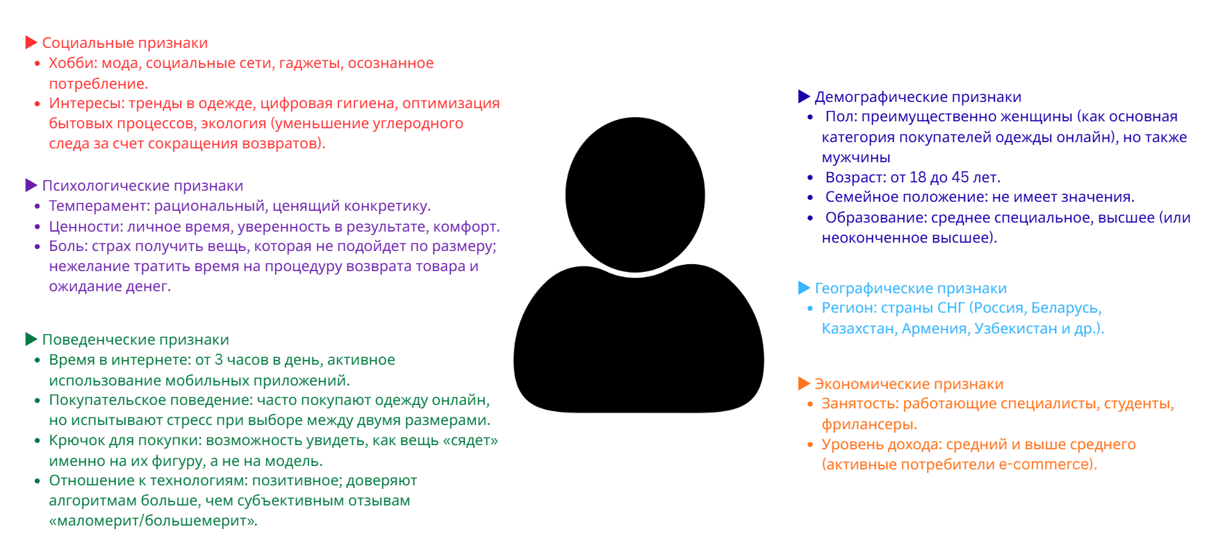
Рисунок 16. Портрет целевой аудитории (SOM) для сервиса

2.3. Customer Development

2.3.1. Формирование гипотез для поиска целевой аудитории
Таблица 6. Формулирование гипотез поиска целевой аудитории
Гипотеза | Действия для проверки | Метрика результата | Вывод
Г.1. Пользователи онлайн-магазинов боятся ошибиться с размером, что мешает им завершить покупку. | Онлайн-опрос активных покупателей Wildberries, Ozon, Lamoda и локальных площадок. | % респондентов, отметивших «несоответствие размера» как главную проблему. | Если гипотеза подтвердится, мы сфокусируем маркетинг на надежности подбора размера «сантиметр в сантиметр».
Г.2. Продавцы в СНГ готовы соблюдать «минимальный стандарт данных» ради снижения возвратов. | Онлайн-опрос (B2B) среди представителей брендов и владельцев магазинов. | % продавцов, подтвердивших готовность предоставлять полные замеры изделий. | Если гипотеза подтвердится, мы внедрим строгий фильтр качества данных для допуска товаров в сервис.

2.3.2 Вывод по результатам исследования
Статистика результатов онлайн-опроса, в котором поучаствовали 146 пользователей из стран СНГ, с процентным отношением выбора вариантов ответа приведена в таблице 7.
Таблица 7. Статистические результаты опроса по сервису Best Fit
№ вопроса | Текст вопроса | Варианты ответа | Абсолютная величина ответов | Относительная величина ответов
1 | Становился ли неудачный опыт подбора размера причиной вашего отказа от покупки одежды онлайн? | Да, регулярно | 82 | 56,2%
 |  | 1–2 раза было | 49 | 33,6%
 |  | Нет, всегда угадываю | 15 | 10,2%
2 | Насколько для вас важно наличие визуальных подсказок при самостоятельном снятии мерок? | Очень важно | 96 | 65,8%
 |  | Полезно, но не критично | 38 | 26%
 |  | Совсем не важно | 12 | 8,2%
3 | Готовы ли вы один раз настроить профиль, чтобы больше не сверяться с таблицами размеров? | Да, это сэкономит время | 112 | 76,7%
 |  | Возможно | 26 | 17,8%
 |  | Нет, это слишком долго | 8 | 5,5%
4 | Какой фактор заставит вас доверять виртуальной примерке больше, чем отзывам покупателей? | Точные замеры самого изделия | 78 | 53,4%
 |  | Визуализация на моей фигуре | 44 | 30,1%
 |  | Репутация сервиса/магазина | 24 | 16,5%

2.4 Разработка продуктовой стратегии

2.4.1. SWOT – анализ
SWOT-анализ, оценивающий внутренние сильные и слабые стороны проекта, а также внешние возможности и угрозы представлен в таблице 9.
Таблица 9. SWOT-анализ
Элемент SWOT-анализа | Характеристика
Сильные стороны | Высокая точность подбора, Бесшовный UX, Снижение процента возвратов
Слабые стороны | Сложность онбординга, Зависимость от продавцов, Высокие затраты на разработку
Возможности | Экспансия на рынки СНГ, Партнерство с маркетплейсами, Сбор и анализ массивов данных о параметрах фигур
Угрозы | Конкуренция со стороны ИИ, Кибербезопасность, Технологический барьер(низкое качество камер на бюджетных смартфонах в некоторых регионах СНГ может снижать точность)

На основании проведенного анализа можно сделать вывод, что сервис Best Fit обладает высоким рыночным потенциалом на территории СНГ благодаря уникальному сочетанию точности измерений и бесшовной интеграции.
Ключевые стратегические приоритеты:
- Использование конкурентного преимущества: Жесткий контроль качества данных (автоматическое недопущение вещей с неполными характеристиками) является главным фактором отстройки от конкурентов, так как это напрямую влияет на доверие пользователей и точность примерки.
- Минимизация рисков при входе: Для преодоления «слабой стороны» в виде сложности первого замера, необходимо сделать акцент на визуальных подсказках, которые отображаются непосредственно на фотографии фигуры клиента, что упрощает онбординг.
- Монетизация данных: Сбор и анализ массивов антропометрических данных (Big Data) открывает возможности для продажи аналитических отчетов брендам, помогая им оптимизировать размерные сетки под реальные фигуры жителей СНГ.
- Работа с барьерами: Основная угроза со стороны конкурентов и сопротивление продавцов должны нивелироваться через демонстрацию реальной статистики снижения возвратов, что делает сервис экономически привлекательным для e-commerce платформ.

2.4.2. Методика STP-сегментация
В рамках этого раздела была произведена сегментация рынка и оценка привлекательности выделенных групп для выбора стратегии таргетинга в первые два года работы развития сервиса (таблица 10)
Таблица 10. Сегментация и оценка привлекательность потребителей
Сегмент Best Fit | Размер, % | Сходство (от 1 до 10) | Затраты на завоевание (от -10 до -1) | Конкуренция (от -10 до -1) | Привлекательность (от -10 до 10)
Рациональные онлайн-покупатели | 45 | 9 | -4 | -4 | 3,2
Трендсеттеры и модные новаторы | 20 | 7 | -6 | -6 | 0.1
Массовые пользователи (скидочный сегмент) | 35 | 5 | -8 | -8 | -3,4

На основе данных таблицы 10 наиболее привлекательным сегментом для сервиса Best Fit являются «Рациональные онлайн-покупатели».
- Высокое сходство (9/10): Профиль этого сегмента максимально совпадает с ценностным предложением сервиса — точностью и экономией времени при подборе размера.
- Оптимальные затраты (-3): Данная группа уже активно пользуется маркетплейсами СНГ и мотивирована решать проблему возвратов, что снижает стоимость привлечения одного пользователя.
- Привлекательность (3,2): Несмотря на наличие конкуренции, этот сегмент обеспечивает стабильный поток данных для Big Data и обладает самым высоким потенциалом удержания (Retention) внутри экосистемы Best Fit.

2.4.3. Методика STP-позиционирование
Рассмотрим позиционирование сервиса на основе трех ключевых атрибутов его в таблице 11.
Таблица 11. Оценка свойств позиционирования
Элемент | Важный  (от 0 до 10) | Отличительный  (от 0 до 10) | Легко сообщаемый  (от 0 до 10) | Трудно имитируемый  (от 0 до 10) | Общая оценка  (среднее)
Точность подбора (верификация данных) | 10 | 9 | 7 | 8 | 8,5
Визуальная понятность (интерфейс) | 9 | 8 | 10 | 5 | 8
Бесшовный опыт (встроенное окно) | 9 | 7 | 8 | 6 | 7,5

На основе проведенной оценки (таблица 11) основным вектором позиционирования сервиса выбрана «Точность подбора через верификацию данных» (средний балл 8,5).
- Высокая значимость и уникальность: Атрибут является критически важным для пользователей СНГ, уставших от несоответствия размеров, и трудно имитируется конкурентами из-за внедрения жестких «минимальных требований» к продавцам.
- Когнитивная понятность: Благодаря визуальным подсказкам на фото, сервис легко доносит свою ценность до клиента, снимая барьер «страха ошибки» при замере.
- Стратегическое преимущество: Сочетание встроенного интерфейса и точности данных позволяет Best Fit позиционироваться не просто как «размерная сетка», а как полноценный интеллектуальный ассистент покупателя, интегрированный непосредственно в процесс покупки.

2.5. Формирование основы расчета

2.5.1. Маркетинг Микс

2.5.1.1. Маркетинг Микс – Product
Продукт Best Fit - это встраиваемый SaaS-модуль для бесшовной виртуальной примерки.
- Для покупателей (B2C): Персонализированный ассистент, который по фото и параметрам подбирает размер. Включает личный кабинет с сохраненными данными и историю удачных подборов.
- Для продавцов (B2B): Инструмент повышения конверсии и снижения возвратов. Сервис предоставляет аналитические отчеты на основе Big Data (обезличенные данные о предпочтениях и типах фигур), что позволяет брендам корректировать размерные сетки.
- Лимиты: Для конечных пользователей действует модель Freemium — первые 5 примерок бесплатны, далее предлагается подписка на безлимитное использование.

2.5.1.2. Маркетинг Микс - Price
Ценообразование разделено на три потока для обеспечения финансовой устойчивости:
- B2B (Small/Medium): Фиксированная ежемесячная подписка, зависящая от объема использования (количества примерок). Это делает расходы магазина предсказуемыми .
- B2B (Large Marketplaces): Комиссионная модель (Success Fee). Сервис получает % только с заказов, совершенных после использования примерки. Это минимизирует риски для гигантов e-commerce .
- B2C (Покупатели): После исчерпания 5 бесплатных попыток пользователю предлагается месячная подписка на безлимитный доступ (например, 299–499 руб./мес. в зависимости от региона СНГ).
- Аналитика: Дополнительный доход от продажи разовых или регулярных аналитических отчетов о популярности моделей и точности посадки.

2.5.1.3. Маркетинг Микс – Place
Сервис функционирует как встроенный элемент (widget) на сайтах и в приложениях партнеров. Продажи B2B осуществляются через прямые переговоры с онлайн-платформами СНГ. Техническая поддержка и облачные вычисления распределены по серверам в ключевых регионах (РФ, Армения, Казахстан) для обеспечения минимальной задержки интерфейса.

2.5.1.4. Маркетинг Микс – Promotion
Стратегия продвижения строится на двух уровнях:
- B2B-направление: Участие в ключевых форумах Армении и СНГ: DigiTec, FinnoWay Armenia, Doing Digital Forum. Демонстрация результатов пилотных внедрений как доказательство экономической эффективности.
- B2C-направление: Нативная реклама внутри интерфейса («Попробовать виртуальную примерку»). Обучающие видео и инструкции (tutorial), показывающие простоту процесса и точность результата. Нативный формат не требует от покупателя лишних действий, что сохраняет высокую конверсию в использование .

2.5.2. Lean Canvas
Схема Lean Canvas нашего сервиса изображена на рисунке 17.
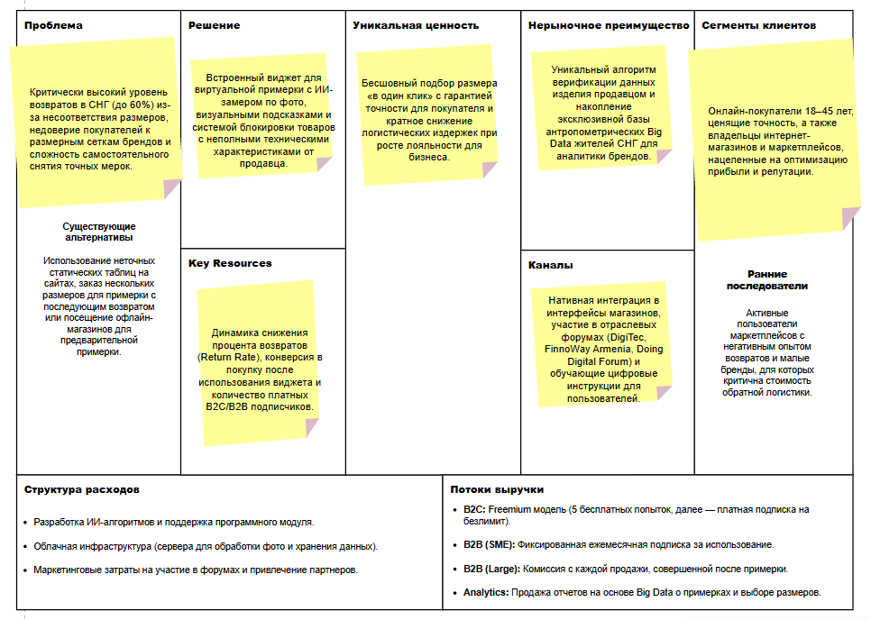
Рисунок 17. Lean Canvas

3. Экономическая составляющая сервиса

3.1. Расчет ставки дисконтирования, доходов, расходов

3.1.1. Расчет ставки дисконтирования
Для расчета на основе безрисковой ставки воспользуемся формулой:
Ставка дисконтирования = безрисковая ставка + риск премия (9% для новых продуктов) = ~9.8% + 9% = ~18.8%

В качестве безрисковой ставки была выбрана доходность государственных облигаций Республики Армения со сроком погашения 3 года на основе последних рыночных аукционов по гособлигациям на Армянской фондовой бирже. Средняя доходность таких облигаций составляет примерно 9.25–9.86% годовых (в зависимости от размещения) — что служит ориентиром безрисковой ставки на текущий момент.
Риск премия принимается равной 9%. Повышенная ставка дисконтирования объясняется повышенной рискованностью (риск-премия – 9%), свойственной для стартапов, а также специфическими условиями финансового рынка. В армянских инвестиционных проектах ставка дисконтирования, как правило, определяется в коридоре от 15% до 30%, следовательно рассчитанное значение соответствует действительности и может быть применено при расчете финансовой модели проекта.

3.1.2. Расчет суммы амортизации
Для расчёта амортизации определим стоимость основных средств и срок их полезного использования. Предположим, что для реализации проекта были приобретены следующие активы:
- Серверное оборудование и вычислительная инфраструктура — 12 000 000 драмов. Срок полезного использования: 5 лет.
- Программное обеспечение (разработка и внедрение программных модулей сервиса) — 18 000 000 драмов. Срок полезного использования: 3 года.
Общая стоимость основных средств и нематериальных активов составляет: 12 000 000 + 18 000 000 = 30 000 000 драмов. Данное значение отражается в Отчёте о движении денежных средств в графе «Капитальные вложения». Дополнительные вложения в последующие периоды (для анализа принят горизонт 3 года) не планируются.
Для начисления амортизации используется линейный метод, при котором амортизационные отчисления начисляются равными долями в течение всего срока полезного использования активов. Годовая норма амортизации определяется как отношение 100 % к сроку полезного использования:
- Серверное оборудование: 100 % / 5 лет = 20 %
- Программное обеспечение: 100 % / 3 года = 33,33 %
Годовые амортизационные отчисления составляют:
- Серверное оборудование: 12 000 000 × 20 % = 2 400 000 драмов
- Программное обеспечение: 18 000 000 × 33,33 % ≈ 6 000 000 драмов
Общая сумма амортизационных отчислений в год составляет: 2 400 000 + 6 000 000 = 8 400 000 драмов. Данное значение учитывается в Отчёте о движении денежных средств в графе «Амортизация».

3.1.3. Выбор режима налогообложения
Для реализации деятельности был выбран общий режим налогообложения, поскольку годовая выручка при оптимистичном сценарии и завоевании рассчитанной целевой аудитории существенно превышает установленный лимит по упрощённой системе налогообложения в Армении (не более 58,5 млн AMD в год). Значительная выручка объясняется комбинированной моделью монетизации — фиксированная подписка для малых и средних продавцов и комиссия с продаж для крупных маркетплейсов. Выбор общей системы налогообложения существенно снижает риски неправильного расчёта и несвоевременной уплаты налогов, так как ограничений у режима нет. Таким образом, ставка налога на прибыль составит 18%. Налоговой базой являются доходы, уменьшенные на величину расходов.

3.1.4. Расчет свободного денежного потока
Для расчета свободного денежного потока воспользуемся составленным Отчетом о
движении денежных средств (табл. 7).
Таблица 7 – Отчет о движении денежных средств
Денежный поток от операционной деятельности
Доходы
Показатель/Период | 0 | 1 | 2 | 3
Цена продаж |  | 50,000 | 50,000 | 50,000
Объем продаж |  | 50 | 100 | 150
Выручка |  | 30,000,000 | 60,000,000 | 90,000,000
Расходы
Разработка |  | 15,000,000 | 5,000,000 | 5,000,000
Фонд оплаты труда |  | 10,200,000 | 19,200,000 | 33,600,000
Аренда сервера |  | 2,400,000 | 4,800,000 | 7,200,000
Реклама |  | 3,600,000 | 4,800,000 | 6,000,000
Интернет |  | 50,000 | 50,000 | 50,000
Затраты |  | 1,200,000 | 1,800,000 | 2,400,000
Операционная прибыль |  | -3,000,000 | 23,800,000 | 35,200,000
Налоги |  | 972,000 | 5,796,000 | 7,848,000
Проценты по кредиту |  | 360,000
Амортизация |  | 8,400,000 | 8,400,000 | 8,400,000
Чистая прибыль |  | -4,332,000 | 18,004,000 | 27,352,000
Денежный поток от инвестиционной деятельности
Капитальные вложения | 30,000,000 | 0 | 0 | 0
Ноутбук |  | 500,000 | 500,000 | 500,000
Денежный поток от финансовой деятельности
Заемные средства |  | 3,000,000
Поступление по кредиту |  | 3,000,000
Выплаты по кредиту (тело + проценты) |  | 3,360,000
Сумма задолженности |  | 0 | 0 | 0

Воспользуемся формулой: FCF = Чистая прибыль + Амортизация - Капитальные
вложения
Полученные результаты внесем в таблицу 8.
Таблица 8 – Расчет свободного денежного потока
Период | 0 | 1 | 2 | 3
Чистая прибыль |  | -4,332,000 | 18,004,000 | 27,352,000
Амортизация |  | 8,400,000 | 8,400,000 | 8,400,000
Капитальные вложения | -30,000,000 | -500,000 | -500,000 | -500,000
FCF | -30,000,000 | 3,568,000 | 25,904,000 | 35,252,000

Таким образом, при условии основных капитальных инвестиций в 0-й период (перед запуском проекта) и меньших инвестиций в последующие годы в технику, свободный денежный поток в первом периоде будет отрицательный, в последующие периоды при реализации базового сценария поток станет положительным, что указывает на улучшение финансового состояния компании и её способности генерировать свободные денежные средства.

3.2. Построение финансовой модели

3.2.1. Определение предпосылок
При составлении модели был использован ряд допущений и предположений. Для реализации проекта планируется изначально подключить к системе не более 50 компаний (маркетплейсы, онлайн магазины) с целью апробации приложения, в последующие годы предполагается увеличение числа пользователей. Несмотря на значительно большие объемы рынка, видно, что даже при условии подключения малого количества предприятий проект является эффективным с экономической точки зрения. Также в модели использовалось допущение о неизменности налогового законодательства в течение всего анализируемого периода. Ставка налога на прибыль во всех периодах равна 18%.

3.2.2. Расчет драйверов роста
Увеличение финансовых показателей сервиса планируется за счет роста числа пользователей коммерческих платформ, использующих инструмент виртуальной примерки Best Fit. В базовом сценарии предполагается, что количество активных пользователей платформ увеличивается на 50 % ежегодно. Кроме того, текущие тренды онлайн-торговли и виртуальной примерки показывают высокую востребованность персонализированных инструментов для подбора одежды, что говорит о том, что при успешной интеграции и положительных результатах тестирования сервис может привлекать пользователей гораздо быстрее, чем предусмотрено базовым сценарием.

3.3. Формирование денежных потоков в Excel

3.3.1. Расчет показателей экономической эффективности проекта
Для расчета показателей экономической эффективности проекта воспользуемся таблицей 8. Результаты представлены в таблице 9.
Таблица 9 – Расчет показателей экономической эффективности проекта
Период | 0 | 1 | 2 | 3
Чистая прибыль |  | -4,332,000 | 18,004,000 | 27,352,000
Амортизация |  | 8,400,000 | 8,400,000 | 8,400,000
Капитальные вложения | 30,000,000 | -500,000 | -500,000 | -500,000
FCF | -30,000,000 | 3,568,000 | 25,904,000 | 35,252,000
DCF | -30,000,000 | 3,023,729 | 18,608,949 | 21,447,392
NPV | 43,080,070
IRR | 86%
ROI |  | −114.4% | −54.4% | 36.7%
PI | 144%
PP | 2,02 года

Чистая приведенная стоимость (NPV) составляет 43 080 070 AMD. Это положительный показатель, указывающий на то, что проект принесет дополнительную ценность сверх вложенных средств. При положительном NPV проект считается эффективным. Внутренняя норма доходности (IRR) равна 86 %, что значительно выше ставки дисконтирования равной 18 %. Это значит, что проект приносит доход выше средней рыночной процентной ставки, что делает его привлекательным с точки зрения инвестора. Коэффициент рентабельности инвестиций (ROI) увеличивается каждый год: −144,4 % в первом году, −54,4 % во втором и 36,7 % в третьем году, что свидетельствует о постепенном росте отдачи от вложений со временем. Индекс прибыльности (PI) составляет 2,44 (или 144 %), что говорит о том, что на каждую единицу вложенного капитала проект принесет 1,44 единицы чистой прибыли в приведенном выражении. Срок окупаемости (PP) составляет 2,02 года, что является приемлемым показателем для стартап-проекта, особенно учитывая быстрый рост выручки после первого года. Таким образом, проект можно считать экономически эффективным и перспективным для инвестиций.

3.3.2. Сценарный анализ проекта
Для проведения сценарного анализа были выбраны показатели изменения цены услуги (стоимости ежемесячной подписки на сервис), объема продаж (количества коммерческих платформ и интернет-магазинов, подключенных к сервису), а также уровня инфляции, влияющего на величину операционных затрат проекта. Негативный, базовый и позитивный сценарии представлены в таблице 10. Базовый сценарий ранее был использован для расчета основных показателей экономической эффективности проекта.Рассмотрим негативный и позитивный сценарий.
Таблица 10 – Сценарный анализ проектов
Сценарии | Период 1 | Период 2 | Период 3
Изменение цены
Негативный | -10% | -15% | -20%
Базовый | 0% | 0% | 0%
Позитивный | 5% | 10% | 10%
Прирост продаж
Негативный | 0% | 0% | 0%
Базовый | 50% | 50% | 50%
Позитивный | 100% | 100% | 100%
Инфляция
Негативный | 12,0% | 12,0% | 12,0%
Базовый | 4,0% | 4,0% | 4,0%
Позитивный | 2,3% | 2,3% | 2,3%

При реализации негативного сценария проект имеет отрицательную приведенную стоимость, следовательно становится непригодным для реализации (табл. 11). Результат объясняется малым числом предприятий, взятых в 1-м периоде для тестирования сервиса. При увеличении изначального числа пользователей даже при реализации негативного сценария проект будет генерировать достаточный денежный поток.
Таблица 11 – Реализация негативного сценария
Период | 0 | 1 | 2 | 3
Чистая прибыль |  | −3 211 200 | 22 018 400 | 28 201 600
Амортизация |  | 8,400,000 | 8,400,000 | 8,400,000
Капитальные вложения | -30,000,000 | -500,000 | -500,000 | -500,000
FCF | -30,000,000 | 5 188 800 | 30 418 400 | 36 601 600
DCF | -30,000,000 | 4396271 | 4396271 | 22280000
NPV | 18,525,271

При реализации позитивного сценария проект принесет существенно больше чистой прибыли. IRR увеличится до 78 % за счёт ускоренного роста числа подключённых компаний и расширения пользовательской базы, что подтверждает высокую экономическую эффективность проекта.
Таблица 12 – Реализация негативного сценария
Период | 0 | 1 | 2 | 3
Чистая прибыль |  | −3 211 200
Амортизация |  | 8,400,000 | 8,400,000 | 8,400,000
Капитальные вложения | -30,000,000 | -500,000 | -500,000 | -500,000
FCF | -30,000,000 | -500,000 | -500,000 | -500,000
DCF | -30,000,000 | 5 188 800 | 30 418 400 | 36 601 600
NPV | 18,525,271
IRR | 78 %
ROI |  | -10.7% | 73.4% | 94%
PI | 61.8%
PP | 1.8 года

3.3.3. Анализ рисков проекта
Анализ рисков проекта необходим для выявления потенциальных угроз и их влияния на успех проекта. Количественный анализ рисков поможет определить степень воздействия каждого риска и разработать меры по их минимизации. Рассмотрим ключевые риски проекта (табл. 13).

Таблица 13 – Анализ рисков проекта
Риск | Описание | Оценка влияния (S) | Вероятность  возникновения  (O) | Количествен  ная оценка  риска (R)
Технологические  сбои | Возможные  технические  проблемы с  платформой, такие  как ошибки в  программном  обеспечении, отказ  серверов или  кибератаки, могут  привести к  простоям и потере  клиентов. | - Потеря доверия  клиентов: 70%  - Прямые убытки из-  за простоев: 60%  - Репутационный  ущерб: 40%  Среднее влияние:  (70+60+40)/3=56.67%(70  +60+40)/3=56,67% | 30% | R = S * O =  56,67% *  30% =  17,001%
Конкуренция | Появление новых  конкурентов с  аналогичными  продуктами или  услугами может  уменьшить долю  рынка и снизить  доходы. | - Потеря доли рынка: 65%  - Снижение цен для удержания клиентов: 45%  - Необходимость дополнительных маркетинговых затрат: 35%  Среднее влияние:  (65+45+35)/3=48.33%(65  +45+35)/3=48,33% | 80% | R = S * O =  48,33% *  80% =  38,664%
Изменение  законодательства | Введение новых  законов или  нормативных актов,  регулирующих  рынок  автозапчастей или  использование  блокчейн-  технологий, может  потребовать  значительных  изменений в  проекте. | - Дополнительные юридические расходы: 50%  - Необходимость адаптации платформы: 60%  - Временные задержки в работе: 30%  Среднее влияние:  (50+60+30)/3=46.67%(50  +60+30)/3=46,67% | 20% | R = S * O =  46.67% *  20% =  9,334%

Таким образом, риски реализации проекта можно оценить как достаточно низкие. Наиболее значимым на данный момент является риск появления конкурентов – платформ с аналогичными свойствами. Вероятность реализации данного риска максимальна, среди представленных, так как на рынке уже функционируют B2B-платформы, с которыми взаимодействуют компании, расширение их функционала приведет может привести к снижению уровня заинтересованности в сервисе.

3.3.4. Аналитическая записка

Экономическая эффективность проекта «Best Fit» была проанализирована с использованием нескольких ключевых показателей, таких как NPV, IRR, ROI, PI и PP. На основе проведённых расчётов можно утверждать, что рассматриваемый проект обладает высокой степенью экономической эффективности. Основными показателями, подтверждающими это утверждение, являются: Чистая приведённая стоимость (NPV): NPV базового сценария составила 43 080 070 AMD что эквивалентно 8 616 014 RUB (при курсе 1 AMD = 0,2 RUB). Положительное значение этого показателя указывает на то, что проект принесёт дополнительную стоимость сверх первоначальных вложений, что делает его выгодным для инвесторов. Внутренняя норма доходности (IRR): IRR проекта составляет 86 %. Этот показатель значительно превышает ставку дисконтирования, равную 18 %, что подтверждает высокую доходность проекта и возможность получения значительного дохода даже после учёта всех рисков. Коэффициент рентабельности инвестиций (ROI): ROI демонстрирует динамику на протяжении всего периода реализации проекта – от −144,4 % в первый год до 36,7 % к концу третьего года. Такой рост показывает постепенное достижение окупаемости и увеличение отдачи от вложений со временем. Индекс прибыльности (PI): PI составил 61,8 %, что означает, что на каждые 100 AMD капиталовложений проект генерирует 161,8 AMD чистой прибыли, что эквивалентно 32,36 RUB на каждые вложенные 20 RUB. Это ещё одно подтверждение того, что проект способен приносить существенную прибыль. Срок окупаемости (PP): Проект достигает окупаемости через 1,82 года, что является коротким и приемлемым сроком для большинства инвестиционных проектов. Таким образом, проект можно считать экономически эффективным. Проект Best Fit имеет потенциал для дальнейшего увеличения экономической эффективности. Несмотря на то, что сценарный анализ показывает необходимость оптимизации, положительные показатели, такие как высокий NPV, короткий срок окупаемости и высокий PI, свидетельствуют о возможности успешного развития проекта. Риски реализации проекта на данный момент минимальны, что подтверждает его инвестиционную привлекательность. При улучшении операционных показателей и росте числа пользователей платформа может стать финансово устойчивой и приносить стабильную прибыль.

4. Спецификации

4.1. Требования к пошаговой обработке информационных потоков

Ключевым пользовательским сценарием является примерка вещи, выбранной пользователем на коммерческой платформе.
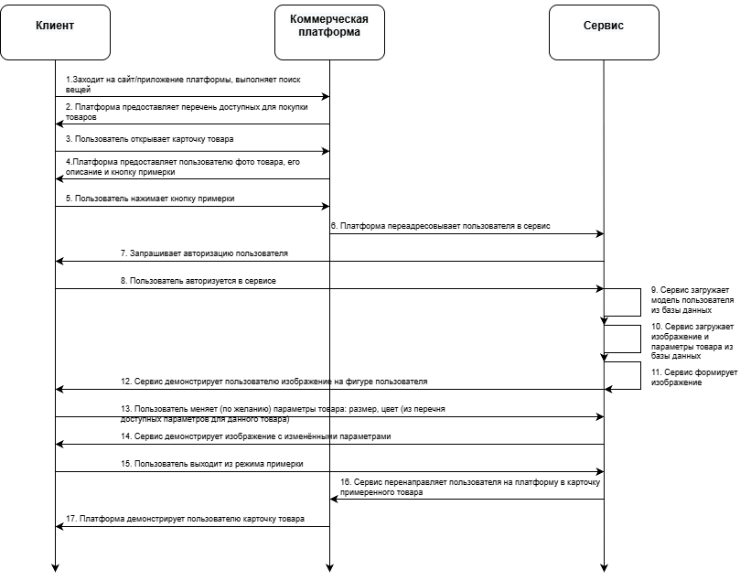
Рисунок 8 – Диаграмма последовательностей (UML Sequence Diagram)
Информационные потоки включают:
- поиск и выбор товара пользователем: шаги 1–5;
- авторизацию пользователя и загрузку данных сервиса виртуальной примерки: шаги 6–10;
- формирование и демонстрацию результата виртуальной примерки: шаги 11–14;
- завершение сценария и возврат на платформу: шаги 15–17.

Таблица 13 – Шаги и требования по обработке сообщений на каждом шаге
Номер требования | Описание требования
Шаг 1: Вход пользователя на платформу
1.1 | Пользователь должен открыть сайт или мобильное приложение платформы.
1.2 | Платформа должна предоставить интерфейс поиска товаров.
Шаг 2: Отображение списка товаров
2.1 | Платформа должна обработать поисковый запрос пользователя.
2.2 | Платформа должна отобразить перечень доступных для покупки товаров.
Шаг 3: Открытие карточки товара
3.1 | Пользователь должен выбрать интересующий товар из списка.
3.2 | Платформа должна открыть карточку выбранного товара.
Шаг 4: Отображение информации о товаре
4.1 | Платформа должна загрузить фотографии и описание товара.
4.2 | Платформа должна отобразить кнопку виртуальной примерки.
Шаг 5: Запуск виртуальной примерки
5.1 | Пользователь должен нажать кнопку виртуальной примерки.
5.2 | Платформа должна инициировать переход в сервис виртуальной примерки.
Шаг 6. Переадресация в сервис
6.1 | Платформа должна передать данные о выбранном товаре сервису.
6.2 | Сервис должен принять и обработать полученные данные.
Шаг 7. Авторизация пользователя
7.1 | Сервис должен запросить авторизацию пользователя.
7.2 | Пользователь должен ввести учетные данные.
Шаг 8. Подтверждение авторизации
8.1 | Сервис должен проверить корректность учетных данных.
8.2 | Сервис должен предоставить пользователю доступ к функционалу примерки.
Шаг 9. Загрузка модели пользователя
9.1 | Сервис должен выполнить запрос к базе данных.
9.2 | Сервис должен загрузить сохраненную модель пользователя.
Шаг 10. Загрузка данных товара
10.1 | Сервис должен запросить изображение и параметры товара.
10.2 | Сервис должен загрузить данные товара из базы данных.
Шаг 11. Формирование изображения
11.1 | Сервис должен выполнить обработку модели пользователя и товара.
11.2 | Сервис должен сформировать изображение виртуальной примерки.
Шаг 12. Отображение результата
12.1 | Сервис должен отобразить изображение товара на фигуре пользователя.
12.2 | Пользователь должен получить визуальный результат примерки.
Шаг 13. Изменение параметров товара
13.1 | Пользователь может изменить параметры товара (размер, цвет).
13.2 | Сервис должен принять новые параметры от пользователя
Шаг 14. Обновление изображения
14.1 | Сервис должен пересчитать изображение с учетом новых параметров.
14.2 | Сервис должен отобразить обновленный результат примерки.
Шаг 15. Выход из режима примерки
15.1 | Пользователь должен завершить режим виртуальной примерки.
15.2 | Сервис должен подготовить возврат пользователя на платформу.
Шаг 16. Возврат на платформу
16.1 | Сервис должен перенаправить пользователя в карточку товара.
16.2 | Платформа должна принять пользователя после перенаправления.
Шаг 17. Просмотр карточки товара
17.1 | Платформа должна отобразить карточку примеренного товара.
17.2 | Пользователь может принять решение о покупке товара.

Таким образом, представлена полная картина информационного обмена и требований к каждому шагу процесса виртуальной примерки товара и взаимодействия пользователя с сервисом и платформой.

4.2. Справочник элементов бизнес-данных
- Элемент бизнес-данных: Идентификатор пользователя
- Номер элемента бизнес-данных: 1
- Название элемента бизнес-данных: идентификатор пользователя
- Описание: уникальный идентификатор, присваиваемый каждому пользователю сервиса .Используется для идентификации пользователя во всех операциях, включая виртуальную примерку и взаимодействие с карточками товаров.
- Формат: GUID (Globally Unique Identifier), строка длиной 36 символов
- Диапазон допустимых значений: любая уникальная строка формата GUID
- Использование: формируется при регистрации нового пользователя. Передаётся в запросах для идентификации пользователя и связывается с его профилем, настройками и результатами виртуальной примерки.

- Элемент бизнес-данных: Логин пользователя
- Номер элемента бизнес-данных: 2
- Название элемента бизнес-данных: логин пользователя
- Описание: имя пользователя, которое вводится при входе в систему. Используется для идентификации пользователя при авторизации.
- Формат: строка, длина от 6 до 20 символов. Описание: имя пользователя, которое вводится при входе в систему. Используется для идентификации пользователя при авторизации.
- Диапазон допустимых значений: латинские буквы, цифры, подчеркивание.
- Использование: формируется при регистрации пользователя; используется при авторизации, передаче данных для виртуальной примерки и подтверждении прав пользователя на доступ к функциям сервиса.

- Элемент бизнес-данных: Пароль пользователя
- Номер элемента бизнес-данных: 3
- Название элемента бизнес-данных: пароль пользователя
- Описание: хэшированный пароль пользователя, необходимый для авторизации.
- Формат: SHA256 хэш, строка длиной 64 символа
- Диапазон допустимых значений: любой допустимый хэш SHA256.
- Использование: формируется при создании аккаунта пользователя. Не передается в сообщениях, только хранится в базе данных.

- Элемент бизнес-данных: Мерка тела пользователя
- Номер элемента бизнес-данных: 4
- Название элемента бизнес-данных: мерка тела пользователя
- Описание: набор параметров тела пользователя, используемый для построения модели тела и виртуальной примерки товаров.
- Формат: структурированные числовые параметры (рост, размеры, пропорции) и/или 3D-модель в формате OBJ/FBX
- Диапазон допустимых значений: числовые параметры в допустимых пределах человеческих размеров; 3D-модель корректного формата и совместимая с системой виртуальной примерки.
- Использование: загружается при авторизации пользователя или при создании запроса на примерку; используется сервисом для формирования изображения товара на фигуре пользователя и обновляется при изменении параметров.

- Элемент бизнес-данных: Товар
- Номер элемента бизнес-данных: 5
- Название элемента бизнес-данных: товар
- Описание: информация о конкретном товаре, доступном на платформе, включая название, описание, изображения и характеристики. Используется для отображения пользователю и проведения виртуальной примерки.
- Формат: текстовые поля (название, описание), изображения (JPG/PNG), параметры товара (размер, цвет, цена, доступность)
- Диапазон допустимых значений: текстовые поля - любая корректная строка; изображения - корректный формат и размер; параметры товара -значения из списка доступных вариантов
- Использование: загружается при открытии карточки товара пользователем; используется для формирования визуального отображения товара в виртуальной примерке и передачи параметров в сервис.

- Элемент бизнес-данных: Параметры товара
- Номер элемента бизнес-данных: 6
- Название элемента бизнес-данных: параметры товара
- Описание: набор характеристик товара, таких как размер, цвет, материал и другие опции, используемые для виртуальной примерки и отображения товара пользователю.
- Формат: текстовые или числовые значения, выбранные из допустимого перечня параметров
- Диапазон допустимых значений: значения, предусмотренные производителем или платформой для данного товара (например, размеры S/M/L, цвета: красный, синий, зелёный)
- Использование: передаются в сервис виртуальной примерки; используются для формирования корректного изображения товара на модели пользователя; обновляются при изменении выбранных пользователем параметров.

- Элемент бизнес-данных: Результат виртуальной примерки
- Номер элемента бизнес-данных: 7
- Название элемента бизнес-данных: результат виртуальной примерки
- Описание: изображение товара на модели пользователя, сформированное на основе выбранных параметров товара и модели тела пользователя. Отражает, как товар будет выглядеть на пользователе.
- Формат: изображение в формате JPG/PNG или 3D-модель (OBJ/FBX), дополнительно хранится информация о параметрах примерки (размер, цвет и т.д.)
- Диапазон допустимых значений: корректное изображение/3D-модель, соответствующее выбранным параметрам товара и модели пользователя
- Использование: используется для демонстрации пользователю результата примерки; сохраняется в системе для последующего просмотра или повторной примерки; передаётся платформе при возврате пользователя на карточку товара.

- Элемент бизнес-данных: Запрос на примерку
- Номер элемента бизнес-данных: 8
- Название элемента бизнес-данных: запрос на примерку
- Описание: уникальный запрос пользователя на виртуальную примерку выбранного товара. Содержит информацию о выбранном товаре, параметрах примерки и модели пользователя.
- Формат: структурированный объект, включающий идентификатор пользователя, идентификатор товара, параметры примерки и временную метку
- Диапазон допустимых значений: все значения должны соответствовать допустимым идентификаторам пользователей и товаров, корректным параметрам примерки и валидной временной метке
- Использование: создаётся при нажатии пользователем кнопки виртуальной примерки; передаётся в сервис для генерации результата виртуальной примерки; используется для отслеживания статуса и истории примерок пользователя.

9. Элемент бизнес-данных: Статус запроса
- Номер элемента бизнес-данных: 9
- Название элемента бизнес-данных: статус запроса
- Описание: текущее состояние запроса на виртуальную примерку пользователя. Отражает этап обработки запроса сервисом.
- Формат: текстовое поле или перечисление (enum)
- Диапазон допустимых значений: «Ожидание», «В обработке», «Завершено», «Ошибка»
- Использование: обновляется сервисом при изменении состояния запроса; используется для отображения пользователю статуса примерки и для внутреннего учёта процесса обработки запросов.

  - Элемент бизнес-данных: Идентификатор сессии
- Номер элемента бизнес-данных: 10
- Название элемента бизнес-данных: идентификатор сессии
- Описание: уникальный идентификатор текущей сессии пользователя. Используется для отслеживания активности пользователя и корректного взаимодействия с сервисом виртуальной примерки.
- Формат: строка или GUID, длина 36 символов
- Диапазон допустимых значений: любая уникальная строка формата GUID, действительная только в течение одной сессии
- Использование: формируется при начале сессии; используется для связывания всех операций пользователя с конкретной сессией и передачи данных между платформой и сервисом виртуальной примерки.

4.3Правила применения элементов бизнес-данных в сообщениях

Таблица 14 – Правила применения ЭБД
 |  |  |  | Название шага | Вход пользователя на платформу | Отображение списка товаров | Открытие карточки товара | Отображение информации о товаре | Запуск виртуальной примерки | Переадресация в сервис | Авторизация пользователя | Подтверждение авторизации | Загрузка модели пользователя | Загрузка данных товара | Формирование изображения | Отображение результата | Изменение параметров товара | Обновление изображения | Выход из режима примерки | Возврат на платформу | Просмотр карточки товара
 |  |  |  | От кого кому | клиент → коммерческая платформа | коммерческая платформа → клиент | клиент → коммерческая платформа | коммерческая платформа → клиент | клиент → коммерческая платформа | коммерческая платформа → сервис | сервис → клиент | клиент → сервис | сервис | сервис | сервис | сервис → клиент | клиент → сервис | сервис → клиент | клиент → сервис | сервис → коммерческая платформа | коммерческая платформа → клиент
 |  |  |  | Шаг обработки | 1 | 2 | 3 | 4 | 5 | 6 | 7 | 8 | 9 | 10 | 11 | 12 | 13 | 14 | 15 | 16 | 17
No |  |  | Элемент бизнес-данных
 |  |  | Идентификатор пользователя |  | О | О | О | У | У | У | У | У | У | У | У | У | У | У | У | У | У
 |  |  | Логин пользователя |  | О | О | О | У | У | У | У | У | У | У | У | У | У | У | У | У | У
 |  |  | Пароль пользователя |  | O | O | O
 |  |  | Модель тела пользователя |  |  |  |  |  | О | У | У | У | О |  | О | О | О | О
 |  |  | Товар |  |  | У | О | У |  |  |  |  |  | О | О | О | У | У |  |  | О
 |  |  | Параметры товара |  |  | У | У | О |  |  |  |  |  | О | О | У | У | У |  |  | У
 |  |  | Результат виртуальной примерки |  |  |  |  |  |  |  |  |  |  |  | У | О | У | О
 |  |  | Запрос на примерку |  |  |  |  |  | У | У
 |  |  | Статус запроса |  |  |  |  |  |  | У | У |  | У | У | О | У | О | У | О | У
 |  |  | Идентификатор сессии |  |  |  |  |  | О | О | У | У | У | У | У | У | О | У | О | У

Заключение
В ходе проведенного исследования и разработки маркетинговой стратегии для сервиса Best Fit были сделаны выводы о высокой технологической и экономической значимости проекта. Предложенное решение эффективно устраняет критическую проблему современного e-commerce в СНГ — аномально высокий уровень возвратов (до 40–60%), вызванный неточностью подбора размеров и несоответствием размерных сеток брендов. Использование ИИ-алгоритмов для замера по фото и внедрение системы жесткой верификации технических данных изделий позволяют минимизировать человеческий фактор и обеспечить точность подбора «сантиметр в сантиметр».
Выбранная гибридная модель монетизации, сочетающая B2B подписки для малого бизнеса, комиссионную модель для крупных маркетплейсов и Freemium-доступ для конечных пользователей, обеспечивает проекту финансовую устойчивость и гибкость при масштабировании. Установленные ценовые уровни годовых подписок (от 50 000 до 100 000 руб.) являются конкурентоспособными на рынке СНГ и обоснованы расчетом себестоимости разработки.
Рыночный потенциал проекта подкрепляется ориентацией на крупнейшие отраслевые площадки региона, такие как DigiTec и FinnoWay Armenia, что способствует быстрому формированию доверия со стороны бизнес-сообщества. Накопление уникальной базы антропометрических Big Data создает долгосрочное нерыночное преимущество, позволяя сервису выступать в роли аналитического партнера для ведущих Fashion-брендов.
Структура инвестиций, где основная часть средств (около 44%) направлена на совершенствование программного обеспечения и ИИ-моделей, подтверждает инновационный характер стартапа. Прогнозируемая динамика роста клиентской базы на 50% ежегодно свидетельствует о высокой инвестиционной привлекательности и коммерческой целесообразности реализации проекта в соответствии с разработанным маркетинговым планом.

Список использованных источников
1. Статистика по онлайн‑магазинам в России// https://www.aftership.com/ecommerce/statistics/regions/ru#russian-federation-total-online-stores-by-industry
2. Статистика по онлайн‑магазинам в Казахстане// https://www.aftership.com/ecommerce/statistics/regions/ru#russian-federation-total-online-stores-by-industry
3. Объём электронной торговли в Казахстане// https://www.trend.az/casia/kazakhstan/3906849.html
4. Исследование барьеров в онлайн-покупках одежды: размер// https://adindex.ru/news/tendencies/2025/07/24/335638.phtml
5. Статистика эффективности виртуальных примерочных в ритейле СНГ// https://www.sostav.ru/publication/rossiyane-vozvrashchayut-pochti-polovinu-kuplennoj-v-internete-odezhdy-76858.html
6. Тренды финтеха и e-commerce в Армении и СНГ//
https://ddf.am/
7. Данные о росте конверсии и реальном проценте снижения возвратов при использовании ИИ-примерочных//
https://www.style3d.ai/blog/what-is-the-best-ai-virtual-try-on-software/
8. Расчет окупаемости и SaaS-модель//
https://financialmodelslab.com/blogs/startup-costs/virtual-clothing-fitting-service
9. Отчеты о внедрении B2B-технологий и их влиянии на прибыль ритейлеров в СНГ//
https://nrf.ru/

